Муниципальные вести

Муниципальные вести МО Табулгинского сельсовета
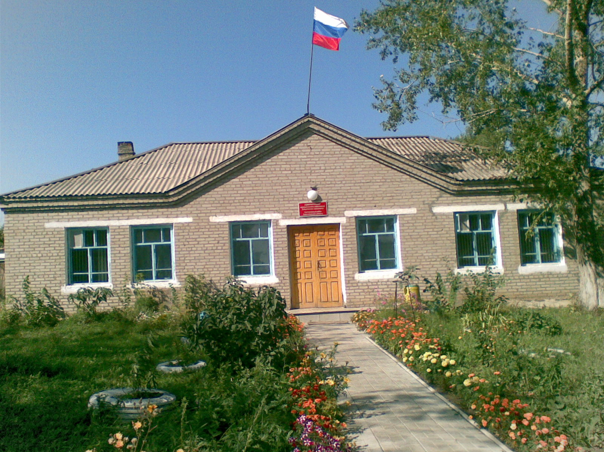
Утвержден Выпуск № 28
27.09.2006 г. от 25.11.2022 г.
восьмой сессией бесплатный
Совета депутатов п. Табулга
Табулгинского ул. Школьная, 38
сельсовета тел. 93-675

Распространяется в библиотеке, на почте, в сельсовете.

Учредитель:  Администрация МО  Табулгинского сельсовета  Чистоозерного района  Новосибирской области | Наш адрес: 632710. Новосибирская область Чистоозерный район п.Табулга ул.Школьная 38  телефон 8(38368) 93-675  Редактор: Тилипенко П.П.  Ответственный секретарь Степанова Е.Н.  Тираж 50экз.

Уголовная и административная ответственность
за совершение преступлений и правонарушений
в сфере незаконного оборота наркотических средств

В Российской Федерации за незаконный оборот наркотических средств и психотропных веществ предусмотрена как административная, так и уголовная ответственность, к которой могут быть привлечены лица, достигшие шестнадцати лет.
Постановлением Правительства Российской Федерации от 30 июня 1998 г. № 681 утвержден Перечень наркотических средств, психотропных веществ и их прекурсоров, подлежащих контролю в Российской Федерации.
Основное отличие административной ответственности от уголовной заключается в размере наркотических средств или психотропных веществ, а также растений, содержащих наркотические средства или психотропные вещества, либо их частей, содержащих указанные средства и вещества.
Уголовно наказуемыми являются незаконное приобретение, хранение, перевозка, изготовление, переработка без цели сбыта наркотических средств и психотропных веществ (ст. 228 УК РФ); незаконные производство, сбыт или пересылка (ст. 228.1 УК РФ); нарушение правил оборота наркотических средств или психотропных веществ (ст. 228.2 УК РФ); незаконные приобретение, хранение или перевозка прекурсоров наркотических средств или психотропных веществ, а также незаконные приобретение, хранение или перевозка растений, содержащих прекурсоры наркотических средств или психотропных веществ, либо их частей, содержащих прекурсоры наркотических средств или психотропных веществ (ст. 228.3 УК РФ); незаконные производство, сбыт или пересылка прекурсоров наркотических средств или психотропных веществ, а также незаконные сбыт или пересылка растений, содержащих прекурсоры наркотических средств или психотропных веществ, либо их частей, содержащих прекурсоры наркотических средств или психотропных веществ (ст. 228.4 УК РФ), хищение либо вымогательство наркотических средств или психотропных веществ, а также растений, содержащих наркотические средства или психотропные вещества, либо их частей, содержащих наркотические средства или психотропные вещества (ст. 229 УК РФ); контрабанда наркотических средств, психотропных веществ, их прекурсоров или аналогов, растений, содержащих наркотические средства, психотропные вещества или их прекурсоры, либо их частей, содержащих наркотические средства, психотропные вещества или их прекурсоры, инструментов или оборудования, находящихся под специальным контролем и используемых для изготовления наркотических средств или психотропных веществ (ст. 229.1 УК РФ); склонение к потреблению (ст. 230 УК РФ); незаконное культивирование запрещенных к возделыванию растений, содержащих наркотические вещества (ст. 231 УК РФ); организация либо содержание притонов или систематическое предоставление помещений для потребления наркотических средств, психотропных веществ или их аналогов (ст. 232 УК РФ); незаконная выдача либо подделка рецептов или иных документов, дающих право на получение наркотических средств или психотропных веществ (ст. 233 УК РФ), незаконный оборот сильнодействующих или ядовитых веществ в целях сбыта (ст. 234 УК РФ); а также незаконный оборот новых потенциально опасных психоактивных веществ (ст. 234.1 УК РФ).
Уголовной ответственности за совершение указанных преступлений в сфере незаконного оборота наркотиков подлежат лица, достигшие шестнадцатилетнего возраста. За хищение и вымогательство наркотических средств и психотропных веществ уголовная ответственность наступает с 14 лет.
Если одно из преступлений совершено лицом до наступления возраста привлечения к уголовной ответственности, то полиция совместно с комиссиями по делам несовершеннолетних применяют меры воздействия к совершившему противоправное деяние лицу, а также его родителям (законным представителям). Характер применяемых мер менее строг по сравнению с уголовной ответственностью.
Существенным дополнением к уголовно-правовым мерам борьбы с наркоманией, содержащимся в УК РФ, является примечание к ст. 228 УК РФ, которым предусмотрен специальный вид освобождения от уголовной ответственности при незаконных действиях с наркотиками. В соответствии с ним лицо, добровольно сдавшее наркотические средства или психотропные вещества и активно способствовавшее раскрытию или пресечению преступлений, связанных с их незаконным оборотом, изобличению лиц, их совершавших, освобождается от уголовной ответственности за данное преступление.
В примечании к статье 228 Уголовного кодекса РФ предусмотрен специальный вид освобождения от уголовной ответственности: лицо, добровольно сдавшее наркотические средства или психотропные вещества и активно способствовавшее раскрытию или пресечению преступлений, связанных с их незаконным оборотом, изобличению лиц, их совершавших, освобождается от уголовной ответственности за данное преступление.
Ответственность за совершение преступлений в указанной сфере варьируется от назначения штрафа от 100 тыс. руб. вплоть до пожизненного лишения свободы, предусмотренного ч.5 ст.228.1 УК РФ. Кроме того, ч.3 ст.230, а также ст.233 УК РФ в качестве дополнительного наказания предусматривают лишение права занимать определенные должности или заниматься определенной деятельностью с максимальным сроком – до 20 лет.
Наряду с уголовной ответственностью предусмотрена также административная ответственность за правонарушения, связанные с незаконным оборотом наркотиков, круг которых также достаточно обширен.
Административная ответственность наступает в следующих случаях:
1) при незаконном обороте наркотических средств, психотропных веществ или их аналогов и незаконном приобретении, хранении, перевозки растений, содержащих наркотические средства или психотропные вещества, либо их частей, содержащих наркотические средства или психотропные вещества – ст.6.8 Кодекса Российской Федерации об административных правонарушениях;
2) при потреблении наркотиков без назначения врача, либо новых потенциально опасных психоактивных веществ — ст.6.9 КоАП РФ;
3) при уклонении от прохождения диагностики, профилактических мероприятий, лечения от наркомании и (или) медицинской и (или) социальной реабилитации в связи с потреблением наркотических средств или психотропных веществ без назначения врача либо новых потенциально опасных психоактивных веществ – ст.6.9.1. КоАП РФ;
4) при вовлечении несовершеннолетнего в употребление алкогольной и спиртосодержащей продукции, новых потенциально опасных психоактивных веществ или одурманивающих веществ – ст. 6.10 КоАП РФ;
5) при пропаганде наркотических средств, психотропных веществ или их прекурсоров, растений, содержащих наркотические средства или психотропные вещества либо их прекурсоры, и их частей, содержащих наркотические средства или психотропные вещества либо их прекурсоры, новых потенциально опасных психоактивных веществ – ст. 6.13 КоАП РФ;
6) при нарушении правил оборота инструментов или оборудования, используемых для изготовления наркотических средств или психотропных веществ – ст. 6.15 КоАП РФ;
7) при нарушении правил оборота наркотических средств, психотропных веществ и их прекурсоров либо хранения, учета, реализации, перевозки, приобретения, использования, ввоза, вывоза или уничтожения растений, содержащих наркотические средства или психотропные вещества либо их прекурсоры, и их частей, содержащих наркотические средства или психотропные вещества либо их прекурсоры – ст. 6.16 КоАП РФ;
8) при незаконных приобретении, хранении, перевозке, производстве, сбыте или пересылке прекурсоров наркотических средств или психотропных веществ, а также незаконных приобретении, хранении, перевозке, сбыте или пересылке растений, содержащих прекурсоры наркотических средств или психотропных веществ, либо их частей, содержащих прекурсоры наркотических средств или психотропных веществ – ст. 6.16.1 КоАП РФ;
9) при непринятии мер по обеспечению режима охраны посевов и мест хранения растений, содержащих наркотические средства или психотропные вещества либо их прекурсоры – ст. 10.4 КоАП РФ;
10) при непринятии мер по уничтожению дикорастущих растений, содержащих наркотические средства или психотропные вещества либо их прекурсоры – ст. 10.5 КоАП РФ;
11) при незаконном культивировании растений, содержащих наркотические средства или психотропные вещества либо их прекурсоры – ст. 10.5.1;
12) при потреблении наркотических средств или психотропных веществ, новых потенциально опасных психоактивных веществ или одурманивающих веществ в общественных местах — ч.2 ст.20.20 КоАП РФ;
13) при потреблении несовершеннолетними в возрасте до шестнадцати лет наркотических средств или психотропных веществ без назначения врача, новых потенциально опасных психоактивных веществ или одурманивающих веществ – ст. 20.22 КоАП РФ;
Указанные статьи предусматривают наказания для правонарушителей в виде штрафов от 1500 руб. до административного ареста до 15 суток.
Согласно статье 2.3 КоАП РФ административной ответственности подлежат лица, достигшие к моменту совершения административного правонарушения возраста 16 лет. Согласно статье 4.6 КоАП РФ лицо, которому назначено административное наказание за совершение административного правонарушения, считается подвергнутым данному наказанию в течение одного года со дня исполнения постановления о назначении административного наказания.
Существует также правовая возможность освобождения от административной ответственности: примечанием к статье 6.9 КоАП РФ предусмотрено, что лицо, добровольно обратившееся в лечебно-профилактическое учреждение для лечения в связи с потреблением наркотических средств или психотропных веществ без назначения врача, освобождается от административной ответственности за данное правонарушение.

